

פרק 1 | מיטיגציה - פעולות להפחתת פליטות גזי חממה

כמות גזי החממה (גז"ח) המצרפית של כל המדינות הנפלטת לאטמוספרה קובעת את ריכוזם באוויר. עיקר הגז"ח נוצרים מפעילות האדם, ומקורם בשריפת דלקים פוסיליים לצורך הפקת אנרגייה בפעילויות כמו ייצור חשמל, תחבורה, קירור וחימום. בעשורים האחרונים גדלו כמויות פליטות הגז"ח בהיקפים נרחבים במיוחד, וריכוזם באוויר גורם לעלייה בטמפרטורה בכדור הארץ, ההתחממות הגלובלית, הנובעת מפליטות גז"ח, מוכרת כאחת הבעיות החמורות שאיתן צריכה להתמודד הקהילה הבין-לאומית.

ההשפעה של פליטות גז"ח אינה מקומית, וכל מדינה מושפעת מהיקף הפליטות של יתר המדינות, ולכן כדי להקטין את כמות הפליטות העולמית נדרש שיתוף פעולה בין-לאומי הדוק להפחתתן, וזאת באמצעות שני כלים מרכזיים: ייצור אנרגייה נטולת פליטות גז"ח, כלומר אנרגייה שאינה מדלקים פוסיליים; וצמצום כולל בצריכת האנרגייה באמצעות התייעלות. לצורך הפחתת פליטות גז"ח קבעו המדינות השותפות להסכמים בין-לאומיים ובהן ישראל יעדים לאומיים להפחתת גז"ח באמצעים שונים.

ביקורת המעקב בחנה כיצד יושמו ההמלצות לתיקון הליקויים שהועלו בדוח הקודם וכן היבטים נוספים הקשורים לפעולות הממשלה והגופים הציבוריים שלא הופיעו בו.



|  |  |  |  |  |  |  |
| --- | --- | --- | --- | --- | --- | --- |
| **12%** |  | 19% |  | +1% |  | 20% - 30% |
| תחזית ההפחתה של פליטות גז"ח לשנת 2030 - 56% פחות מיעד ההפחתה שנקבע ל-27% |  | תחזית ייצור החשמל מאנרגיות מתחדשות בשנת 2030 - במקום 30% כפי שנקבע בהחלטת הממשלה 465. שיעור הפחתת הפליטות מסקטור ייצור החשמל צפוי להיות רק 21% במקום 30% |  | שיעור העלייה בפליטות הגז"ח של ישראל משנת 2015, נכון לשנת 2022. בשנת 2020, בישראל חלה הפחתה בפועל של 2% בפליטות; קיים פער של לפחות פי חמישה וחצי עד פי עשרה בהשוואה למדינות מפותחות אחרות שנסקרו, (שהפחיתו בין 11% ל-20%) |  | גידול בתכולת הגופרית בפחם המשמש לייצור חשמל ביחידות 1 –4 בתחנת אורות רבין. ריכוזו 0.7% - 0.8%  בעוד שתנאי היתר הפליטה איפשרו תכולה מרבית של עד 0.6% גופרית בפחם |
| **3.38 מיליארד ש"ח** |  | רק 1.14% |  | **58%** |  | **1,500 מגוואט** |
| העלות החיצונית בשנת 2022 הנובעת מפליטות מזהמים בתחנת אורות רבין, מהם 1.626 מיליארד ש"ח בגין פליטת גז"ח |  | שיעור כלי הרכב החשמליים מתוך כלל כלי הרכב בשנת 2022 - 45,270 מתוך 3,973,310 רכבים - למול יעד של 25% בשנת 2030 |  | שיעור עמדות ההטענה הציבוריות לכלי רכב פרטיים שהוקמו במימון משרד האנרגייה, עד אפריל 2023 - 1,460 עמדות מתוך יעד של 2,500 - מהן רק 79 עמדות לטעינה מהירה ואולטרה מהירה |  | תוספת ההספק הדרושה בהקמת מתקני ייצור באנרגייה מתחדשת PV)) לשם עמידה ביעד של 20% בשנת 2025 |

תמונת המצב העולה מן הביקורת

ליקויים

הצבת יעדי הפחתת פליטות גז״ח ויישומם

מדינה מובילה - בדוח הקודם עלה שישראל אינה "מדינה מובילה" בקביעת יעדים כפי שנדרש בהסכם פריז ממדינות מפותחות. בביקורת המעקב נמצא כי **הליקוי** **תוקן במידה מועטה -** ישראל עדיין מדינה שאינה מובילה בקביעת יעדים, ואף שחלק מהיעדים המעודכנים הם במגמת הגברה של רמת השאפתנות הלאומית, למשל קביעת יעד אבסולוטי במקום יעדים לנפש להפחתת פליטות גז"ח של 27% עד שנת 2030 ושל 85% עד שנת 2050, הם אינם עומדים בקנה אחד עם רמת השאפתנות הקיימת בעניין זה במדינות המפותחות האחרות. נכון לשנת 2020 קיים פער ניכר של 52% - 93% בין שיעור יעד הפחתת הגז"ח שקבעה ישראל לשנת 2030 (27%) לבין יעדי ההפחתה של גז"ח שקבעו המדינות המפותחות המפורטות בתרשים שלהלן (בין 41% ל-52%).

יעדי הפחתת פליטות גז"ח לשנת 2030 ונתוני ההפחתה בפועל בשנת 2020 במדינות מפותחות ובישראל



על פי נתוני המשרד להג"ס, בעיבוד משרד מבקר המדינה.

יעד לאיפוס פחמני - בדוח הקודם עלה כי ממשלת ישראל גיבשה יעד פליטות גז"ח מסקטור האנרגייה אשר מלמד על מדיניות של מעבר לכלכלה דלת פחמן ולא מאופסת פחמן כפי שמתכננות מדינות OECD רבות. בביקורת המעקב נמצא כי הליקוי תוקן במידה מועטה - הצעת חוק האקלים שהמשרד להג"ס מבקש לקדם מעגנת את היעד לאיפוס נטו של הפליטות עד שנת 2050. נכון לספטמבר 2023, הצעת החוק החדשה אושרה בוועדת השרים לענייני חקיקה לקראת קריאה ראשונה.

יעדי אנרגיות מתחדשות לשנת 2050 - בדוח הקודם עלה כי משרד האנרגייה לא קבע יעד לאנרגיות מתחדשות לשנת 2050. ביקורת המעקב העלתה כי הליקוי לא תוקן - נכון ליוני 2023 משרד האנרגייה טרם קבע יעד.

יעדי אנרגיות מתחדשות לשנת 2030 - בדוח הקודם עלה כי היעד של ישראל לשימוש באנרגייה מתחדשת לשנת 2030 בשיעור 30% נמוך בהשוואה ליעדים של מדינות אחרות שנסקרו הנעים בין 40% ל-100% (ובכללן מדינות ה-OECD ומדינות נוספות למעט סין), והיא הציגה יעד של 30% לשימוש באנרגייה מתחדשת - הנמוך ביותר ממדינות ה-OECD. בביקורת המעקב נמצא כי הליקוי לא תוקן - ישראל לא הציגה יעד שאפתני יותר לאנרגיות מתחדשות לשנת 2030, והוא נותר 30%.

קביעת יעדים בסקטור הפסולת, סקטור הבנייה וסקטור החקלאות - בדוח הקודם עלה שהמשרד להג"ס לא קבע יעדי הפחתת פליטות גז"ח לסקטור הפסולת, לסקטור הבנייה ולסקטור החקלאות. בביקורת המעקב נמצא כי הליקוי תוקן במידה מועטה - נקבעו יעדים בסקטור הפסולת להפחתת פסולת מוצקה בהיקף של 47% לכל הפחות ולהפחתת פליטות גז"ח שמקורן בפסולת העירונית בהיקף של 92% עד שנת 2050 (ביחס לשנת 2015), אך טרם נקבעו יעדים להפחתת פליטות גז"ח מסקטור החקלאות ומסקטור הבנייה.

סטטוס העמידה ביעדי הפחתת פליטות גז"ח - בדוח הקודם עלה כי בנוגע לכל היעדים הסקטוריאליים להפחתת פליטות גז"ח, ההתקדמות בהשגתם נעה בטווח שבין "פיגור" לאפס. בביקורת המעקב נמצא כי הליקוי לא תוקן - בשנת 2020 ישראל השיגה את ההפחתה הנמוכה ביותר מהמדינות המפותחות, בשיעור של 2% ביחס לשנת 2015 - פער של פי חמישה וחצי עד פי עשרה בשיעור הפחתת הפליטות הכלל-משקיות במדינות שנסקרו (אשר הפחיתו בין 11% ל-20%) - ובשנת 2021 השיגה ישראל הפחתה קלה של 1.5% בפליטות אבסולוטיות ביחס לשנת 2015. אולם בשנת 2022 גדלה כמות פליטות הגז"ח בישראל והגיעה ל-81.06 מיליון טונות CO2e, כלומר עלייה בשיעור של כ-3.5% ביחס לשנת 2021. הדבר משתקף גם בנתוני הפליטות לנפש אשר עלו בתקופה זו בכ-1.5%. נתונים אלו מגלמים מחיקה של ההישגים בהפחתת פליטות גז"ח בישראל - עלייה של כמעט 1% ביחס לשנת 2015 - בעיקר בשל עלייה בפליטות בסקטור התחבורה, בסקטור התעשייה ובסקטור המבנים. לפי התחזית של המשרד להג"ס קצב היישום הנוכחי של מדיניות הממשלה ישיג הפחתת פליטות בשיעור של כ-12% בלבד בשנת 2030 לעומת היעד שנקבע של 27% (56% פחות מהיעד) - דהיינו פליטות בהיקף של 69.4 מיליון טונות גז"ח בשנה זו במקום 58 מיליון טונות. הצפי ולפיו לא יושג היעד הלאומי להפחתת פליטות נובע מאי-עמידה ביעדים הסקטוריאליים:

* ייצור חשמל מאנרגיות מתחדשות צפוי להיות 19% בשנת 2030 במקום 30% כפי שנקבע בהחלטת הממשלה 465. לפיכך הפחתת הפליטות מסקטור האנרגייה צפויה להיות רק 21% במקום 30% (כמעט שליש פחות מהיעד, וזאת בהנחה שאז ייפסק ייצור חשמל מפחם).
* בסקטור התחבורה צפויה עלייה של 6% בפליטות - חריגה כמעט כפולה מהמגבלה שקבעה החלטת הממשלה 171 של 3.3% לעלייה בפליטות גז"ח (תוספת של כ-80% מהיעד), והפחתת נסועה בשיעור של 15% בלבד (במקום 20%) רבע פחות מהנדרש.
* בסקטור הפסולת צפויה השגה חלקית של היעד, עם הפחתה של כ-19% בלבד בפליטות בשנת 2030 לעומת שנת 2015, במקום של 47% כפי שנקבע ביעד (60% פחות מהיעד).
* בסקטור התעשייה צפויה הפחתה של 17% במקום היעד של 30% (כ-44% פחות מהיעד).

לפי ה-OECD צפוי פער בין היעדים שנקבעו בישראל לשנים 2030 ו-2050 ובין התחזית להשגתם בכלי המדיניות הנוכחים, והתחזית לשנת 2030 היא שהפער יהיה בשיעור של כ-20%, והוא ילך ויגדל (במצב של עסקים כרגיל) ויגיע לכ-650% בשנת 2050.

תחזית ארגון ה-OECD לפערים בין יעדי פליטות גז"ח שהציבה ישראל לשנים 2030 ו-2050, אל מול התחזית להשגתם במצב של עסקים כרגיל (BAU)

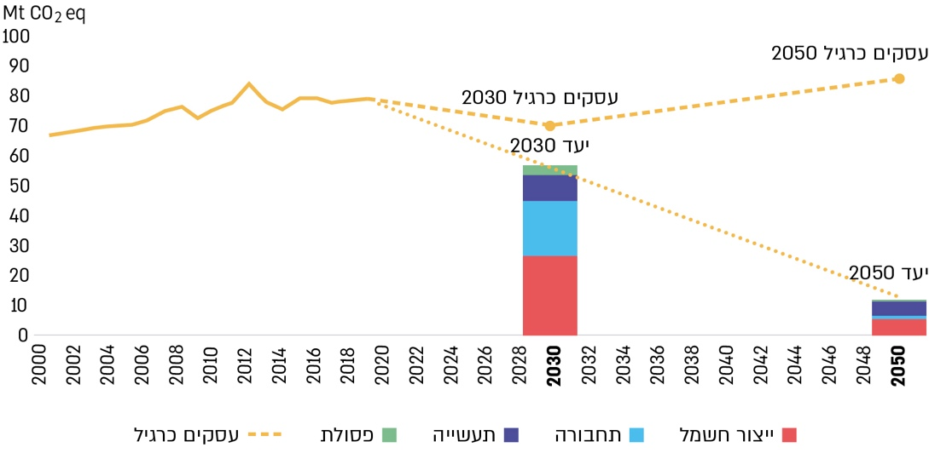

המקור: סקר ביצועים סביבתיים של ה-OECD, 2023.

סטטוס ביצוע החלטות הממשלה - ביקורת המעקב העלתה כי רמת יישום הסעיפים בהחלטות ממשלה העוסקות במיטיגציה ואשר מועד ביצועם הגיע, אינו גבוה: רק לגבי 8 סעיפים מתוך 42 (19%) קיימת הסכמה בקרב הגורמים הרלוונטיים ליישומם שהם בוצעו; לגבי 3 סעיפים הייתה הסכמה שהם לא בוצעו; לגבי 7 סעיפים כל הגורמים הסכימו שהם בוצעו חלקית; ולגבי 24 סעיפים (יותר מחצי) הגורמים השיבו תשובות סותרות לגבי יישומם.

סקטור האנרגייה

המשך שימוש בפחם לייצור חשמל - נכון לסוף יוני 2023 הממשלה לא יישמה את החלטה 4080 מיולי 2018 שנועדה להביא להפסקת הפעולה השוטפת של היחידות הפחמיות 1 - 4 במתקן אורות רבין. יותר משנה לאחר המועד שנקבע בהחלטת הממשלה לא בוצעה הפסקת פעילותן, ויחידות אלה ממשיכות לייצר חשמל באמצעות פחם כדלק ראשי. זאת ועוד, עקב המחסור העולמי בפחם, יחידות 1 - 4 מופעלות באמצעות פחם עתיר גופרית המביא לרמות זיהום ולפליטות של גזי חממה, הגבוהות אף מאלו שפלטו בעבר אף שכמות ייצור החשמל מפחם נותרה זהה מיחידות אלה. עוד הועלה כי משיקולים של שרידות משק החשמל, יחידות אלה יעברו לשימור, כלומר הפליטות מהן לא יופסקו לחלוטין, וישראל לא תעמוד ביעדיה הסקטוריאליים והכלליים להפחתת פליטות גז"ח.

הנזקים הכלכליים מהמשך הפעלת יחידות 1 - 4 לייצור חשמל מפחם בתחנת אורות רבין - העיכובים בהפסקת פעילות היחידות ועליית מחירי הפחם בעולם גרמו, מלבד המחיר הסביבתי, גם לעלייה ניכרת ברכיב האנרגייה של מחירי החשמל של כ-19% ממאי 2022 עד ינואר 2023, שהוערכה בעלות עודפת לצרכנים של יותר מ-1.5 מיליארד ש"ח.

ייצור חשמל באמצעות אנרגיות מתחדשות - בדוח הקודם עלה כי ישראל לא עמדה ביעד של 10% שקבעה לעצמה לשנת 2020 לייצור חשמל מאנרגיות מתחדשות, והוא היה רק כ-6%. ביקורת המעקב העלתה כי הליקוי לא תוקן - אף שישראל הציבה לעצמה יעדים נמוכים ביחס למדינות OECD אחרות, רק בשנת 2022 הושג היעד כאשר 10.1% מהחשמל הנצרך יוצר באנרגיות מתחדשות. ההערכה של משרד להג"ס היא שבשנת 2025 ייצור החשמל מאנרגייה מתחדשת מתוך סך הצריכה יהיה כ-14% (כ-30% פחות מיעד הביניים שנקבע של 20%). מצב זה הוא תוצר של חסמי יסוד ופרקטיקות הקיימים זה שנים, ואשר ממשלות ישראל התקשו בהסרתם, כפי שעלה בדוח הקודם ובביקורת מעקב זו.

התייעלות באנרגייה - בדוח הקודם עלה כי הממשלה טרם אישרה תוכנית לאומית להתייעלות באנרגייה. בביקורת המעקב נמצא כי הליקוי תוקן במידה מועטה - באוקטובר 2021 התקבלה החלטת הממשלה 541 שאימצה את התוכנית הלאומית להתייעלות באנרגייה. אולם תקצוב התוכנית ויישומה הותנו בקבלת תקבולים ממס פחמן שלא אושר, כך שהתוכנית הלאומית להתייעלות באנרגייה לא יושמה כפי שתוכננה. עוד נמצא כי גם חלק מהסעיפים בהחלטת הממשלה 541, שביצועם לא היה מותנה בהכרח באישור מס הפחמן, בוצעו באופן חלקי או לא בוצעו כלל (כך לדוגמה לא בוצע הסעיף הראשון בהחלטת הממשלה 541, ולפיו על כלל המשרדים הרלוונטיים להתכנס ולייצר עבודת צוות משותפת; כמו כן לא בוצע הסעיף המתקצב את התעשייה ב-300 מיליון ש"ח).

יעדים לעצימות והתייעלות אנרגטית - היעד המוחלט להתייעלות באנרגייה בוטל, ובמקומו נקבע רק יעד יחסי תלוי תמ"ג של 122.4 מגאווט למיליון ש"ח תמ"ג לשנת 2030. מעבר ליעד עצימות אנרגטית[1] תלוי תמ"ג לא ישקף את נתוני הגידול האבסולוטי בצריכת החשמל וכתוצאה מכך את הגידול בפליטות הנגרמות ממנו, צריכה שלפי משרד האנרגייה צפויה לעלות נוכח מגמת החשמול במשק.

סקטור התחבורה

כימות היקף הפחתת פליטות גז"ח - בדוח הקודם עלה כי תוכנית משרד התחבורה להפחתת פליטות גז"ח מסקטור התחבורה אינה קושרת בין ההמלצות והכלים שניתנו בה לתרומתם להפחתת גז"ח. ביקורת המעקב העלתה כי הליקוי לא תוקן - תוכנית סקטור התחבורה לא מכמתת את היקף הפחתת הפליטות ואת ההשפעה בפועל של כל אחד מכלי המדיניות והפעולות הכלולים בתוכנית על כמות הפליטות שסקטור זה מייצר. במצב זה לא ניתן לבחון את מידת האפקטיביות של התוכנית ואם יישומה אכן יביא להשגת היעדים להפחתה של 96% מפליטות הגז"ח עד שנת 2050.

כניסת כלי רכב חשמליים - בישראל קיים פער של כ-90% בחדירת כלי רכב חשמליים חדשים מכלל כלי הרכב החדשים ביחס לממוצע במדינות אירופה, ושיעורם עדיין נמוך מאוד - כ-1.14% בלבד מכלל כלי הרכב. כמו כן קיים פער ניכר בין שיעור כלי הרכב החשמליים מכלל מצבת כלי הרכב לבין שיעורם לפי היעד של 25% שנקבע לשנת 2030, ועולה ספק אם ניתן יהיה לגשר עליו בתוך כשבע שנים.

עמדות טעינה לרכבים פרטיים בבניינים משותפים - בדוח הקודם עלה כי קיימים חסמים למימוש האמצעים לצמצום פליטות גז"ח מסקטור התחבורה, ובהם היעדר תשתית טעינה יעילה לרכבים חשמליים; וקושי בהתקנת נקודות טעינה בבתים משותפים הנובע מסיבות משפטיות. ביקורת המעקב העלתה כי הליקוי תוקן במידה מועטה - תיקון תקנות שהותקנו בעניין אומנם יסייע להקמת תשתיות טעינה בבניינים חדשים, אולם המצב המשפטי של עמדות הטעינה לרכבים חשמליים בבתים משותפים קיימים לא הוסדר בחקיקה, כנדרש בהחלטת הממשלה 208.

עמדות טעינה ציבוריות לרכבים פרטיים - עד אפריל 2023 הותקנו רק 1,460 (58%) נקודות (שקעים) בעמדות טעינה ציבוריות לרכבים פרטיים, במימון משרד האנרגייה, אף שהיעד שקבע משרד האנרגייה למועד זה היה 2,500 נקודות. רובן המוחלט של העמדות שהותקנו הן עמדות להטענה איטית, שמתאימות להטענה של כלי רכב החונים זמן ממושך. עמדות אלה אינן מיועדות להטענה מהירה עבור נהגים בנסיעה ממושכת בדומה לתדלוק רכב בתחנת דלק; הן אינן מספקות רשת ביטחון לאספקת חשמל רציפה בנסיעות ארוכות ובשל כך אינן מקטינות את חרדת הטווח הנובעת ממגבלת המרחק שרכב חשמלי יכול לעבור בטעינה בודדת. כמו כן, משרד התחבורה לא הציג הנחיות על אופן השימוש הנאות בעמדות הטעינה הציבוריות וכן כלים לאכיפתן. יוצא אפוא שבד בבד עם התקנת עמדות הטעינה הציבוריות לרכבים פרטיים, לא בוצעה הסדרה חוקית של מקומות החניה שלצידם הן מותקנות, וכל נהג יכול לחנות בהן ללא מגבלת זמן.

אוטובוסים ציבוריים חשמליים - משרד התחבורה מתכנן להעביר רק את האוטובוסים הציבוריים העירוניים לרכבים חשמליים, שהם רק כ-18% מכלל האוטובוסים והמיניבוסים הנוסעים בכבישי ישראל. כמו כן למשרד התחבורה אין יעדים להעביר לרכבים חשמליים אוטובוסים עירוניים שאינם ציבוריים, אוטובוסים בין-עירוניים ומיניבוסים, שלפי משרד התחבורה רובם המוחלט כיום מונע באמצעות דיזל.

הסעת המונים - נכון לאוגוסט 2023 רק אחד משלושת קווי הרכבת הקלה בגוש דן החל לפעול, והמטרו נמצא בשלבי תכנון ראשוניים בלבד. קיים עיכוב של בין שנתיים לשלוש שנים בהפעלתם של שני קווים נוספים של הרכבת הקלה. משמעות הדבר היא עיכוב מתמשך שסופו אינו ניתן להערכה, הפוגע בתהליך צמצום הנסועה הפרטית ומקשה את הפחתת פליטות הגז"ח מסקטור התחבורה.

סקטור מבנים וערים

התייעלות ואיפוס אנרגייה בסקטור מבנים - בדוח הקודם עלה כי לא נקבעו יעדים לחיוב התייעלות אנרגטית במבנים קיימים, ולא גובשו תוכניות ליישום היעדים לאיפוס אנרגייה ולהפחתת פליטות גז"ח מסקטור מבנים והמנגנון שיפעל להשגתם. ביקורת המעקב העלתה כי הליקויים לא תוקנו - נכון ליולי 2023 לא נקבעו יעדים ולא גובשו תוכניות ליישומם. כמו כן בנושא התייעלות אנרגטית במבנים קיימים לא חלה התקדמות. לעניין חיוב התקנת מתקני ייצור סולריים, נמצא כי חוק ההסדרים 2023 מחייב רק הכנה ל-PV ולא להתקנתו - דבר שמקדם איפוס אנרגטי במבנים באופן מוגבל.

ממצאים חיוביים

הצבת יעדים אבסולוטיים להפחתת פליטות גז"ח - בדוח הביקורת הקודם עלה כי ישראל קבעה יעד הפחתת פליטות גז"ח לנפש בלבד אף שעל מדינות מפותחות לקבוע יעדים בערכים מוחלטים. בביקורת המעקב עלה כי הליקוי תוקן באופן מלא - ישראל קבעה יעדי הפחתת פליטות גז"ח אבסולוטיים ולפיהם הכמות השנתית של פליטות גז"ח בשנת 2030 תהיה כ-58 מיליון טונות ובשנת 2050 כ-12 מיליון טונות.

פעולות להסרת חסמים לקידום אנרגיות מתחדשות - משרד מבקר המדינה מציין לטובה את עבודת משרד האנרגייה בהכנת "מפת הדרכים לאנרגיות מתחדשות בשנת 2030" הכוללת צעדים מרכזיים להתמודדות עם חסמים, קידום הקמה של מתקני אנרגייה מתחדשת וכן בחינת טכנולוגיות עתידיות שיסייעו בהשגת יעדי הפחתת הפליטות; וכן על הכנת העבודה האסטרטגית לשילוב מימן במשק האנרגייה הישראלי. יישומן של מפת הדרכים והעבודה עשוי לקדם את השגת היעדים שנקבעו בעניין ייצור חשמל באמצעות אנרגיות מתחדשות.

עיקרי המלצות הביקורת

הצבת יעדי הפחתת פליטות גז"ח ויישומם

מומלץ כי המשרד להג"ס ימשיך לקדם את עיגון היעד הלאומי של איפוס פחמני עד שנת 2050 במסגרת חקיקה, כך שמדינת ישראל תעבור לכלכלה מאופסת פחמן ולא תסתפק בכלכלה דלת פחמן בלבד, וכן תפעל לקביעת יעדים להפחתת פליטות גז"ח מסקטור החקלאות ומסקטור הבנייה הן לשנת 2030 והן לשנת 2050; עוד מומלץ כי כלל המשרדים הרלוונטיים, ובפרט משרד ראש הממשלה, המשרד להג"ס ומשרד האנרגייה יפעלו להסרת חסמים בכל הקשור לקביעת יעדים שאפתניים ומותאמים למדינות מפותחות ולמדינות   
ה-OECD ולהובלת ישראל אל עבר כלכלה מאופסת פחמן.

על משרדי הג"ס, האנרגייה, התחבורה והכלכלה וכן על מינהל התכנון שבמשרד הפנים לנקוט את הפעולות הנדרשות ואת כלי המדיניות שנקבעו בהחלטות הממשלה כדי לצמצם את הפערים בהשגת יעדי הפחתת פליטות גז"ח ולפעול לעמידה ביעדים שנקבעו לסקטורים העיקריים המייצרים גז"ח ובהם סקטור האנרגייה, סקטור התחבורה, סקטור התעשייה וסקטור הפסולת.

סקטור האנרגייה

על משרד האנרגייה ורשות החשמל האחראיים מבחינת חוק משק החשמל לתהליכי ייצור החשמל להיות מעורבים בצורה מעמיקה ורציפה בתהליכי סיום ייצור חשמל באמצעות פחם, ובכלל זה לבחון לעומק את הגורמים שהביאו לדחייה בסיום הייצור השוטף באמצעות פחם ולפעול לכך שגורמים אלה לא ימשיכו להוות חסם בהמשך תהליך הפסקת פעילות היחידות הפחמיות.

כדי לעמוד בדרישה של גידול בהספק ייצור החשמל ושל הפחתת פליטות גז"ח תוך התמודדות עם אתגרים משמעותיים לאנרגיות הסולריות בישראל הנובעים ממיעוט קרקעות ומתלות במקור אנרגייה שאינו זמין בכל שעות היממה, נדרשים הגורמים הרלוונטיים - משרד האנרגייה ורשות החשמל - לבחון, לעודד ולקדם תהליכי ייצור חשמל באמצעות גיוון של טכנולוגיות ייצור חשמל נקיות נוספות, כמו ייצור באמצעות אנרגיית גרעין או מימן שאף הוזכרו בתוכניות המשרדיות שלהם. כמו כן מומלץ כי גורמים אלו ישקלו האצת שיתופי פעולה אזוריים שיסייעו בהתמודדות עם אתגר מיעוט הקרקעות למתקני PV ויבחנו את האפשרות להרחיב את קישורה של ישראל לרשת החשמל האירופית שתוכל לתת רשת ביטחון אנרגטית במצבים שבהם מזג האוויר בישראל אינו מאפשר להסתמך על אנרגייה סולרית.

מוצע כי משרד האנרגייה יקדם תיקון להחלטת הממשלה 541 בדבר התייעלות באנרגייה והפחתת פליטות גז"ח, עם מקורות תקציביים בלתי תלויים במס פחמן.

לאור טיבו של יעד העצימות האנרגטית, המאפשר עלייה במונחים אבסולוטייםשל פליטות הגז"ח מייצור חשמל כנגזרת של העלייה בתמ"ג, מומלץ כי משרד האנרגייה והמשרד להג"ס יבחנו יעדים ומדדים נוספים להתייעלות באנרגייה הנהוגים בעולם לרבות יעד התייעלות המוגדר במונחים אבסולוטיים. עוד מוצע כי משרד האנרגייה ישקול לבצע עדכון כלפי מעלה של יעד עצימות באנרגייה, מאחר שלכאורה יעד זה כבר הושג מוקדם בהרבה מהמועד שנקבע לכך.

סקטור התחבורה

מומלץ כי משרד האנרגייה, משרד התחבורה, משרד המשפטים ומשרד האוצר יפעלו לבחינת היעדים שהוצבו לחדירת כלי רכב חשמליים ולטיפול בחסמים העומדים בפני המשך החדירה; וכן יעשו את כל המאמצים הבירוקרטיים, המשפטיים והטכניים לקידום הקמת עמדות טעינה לרכבים פרטיים, ובהם: השלמת ההקמה של עמדות טעינה ציבוריות לכלי רכב פרטיים שכבר תוכננו; תכנון והקמה של עמדות טעינה מהירה שיוכלו לשמש את הנהגים בנסיעות ממושכות; וקביעת הסדרים לחניה בעמדות טעינה ציבוריות.

מומלץ כי משרד התחבורה ינתח ויכמת מבעוד מועד את הפחתת הפליטות המוערכת לכל אמצעי (הרכבת הקלה והמטרו) שבכוונתו להפעיל, כדי לוודא כי צבר כלי המדיניות שעליהם הוחלט בהחלטות הממשלה האמורות אכן ישיג את התוצאה של הפחתה כוללת של 96% בפליטות גז"ח עד שנת 2050, ויבצע מעקב שוטף אחר יישומם.

סקטור מבנים וערים

מומלץ כי משרד הפנים ומינהל התכנון, בשיתוף משרדי האנרגייה, הג"ס, הבינוי והשיכון והאוצר יפעלו לסיום עבודתם המשותפת ויתקדמו לקביעת יעדים לבנייה מאופסת אנרגייה למבנים כפי שהוחלט בהחלטת הממשלה 171 מיולי 2021, וכי תישקל קביעת חיוב להתקנת מתקני PV במבנים חדשים. עוד מומלץ כי משרד האנרגייה יוביל שינוי בעניין מבנים קיימים בראייה הוליסטית של ייצור אנרגייה, שימור ועלויות חיצוניות.

פחם לייצור חשמל בתחנת אורות רבין, מאי 2023

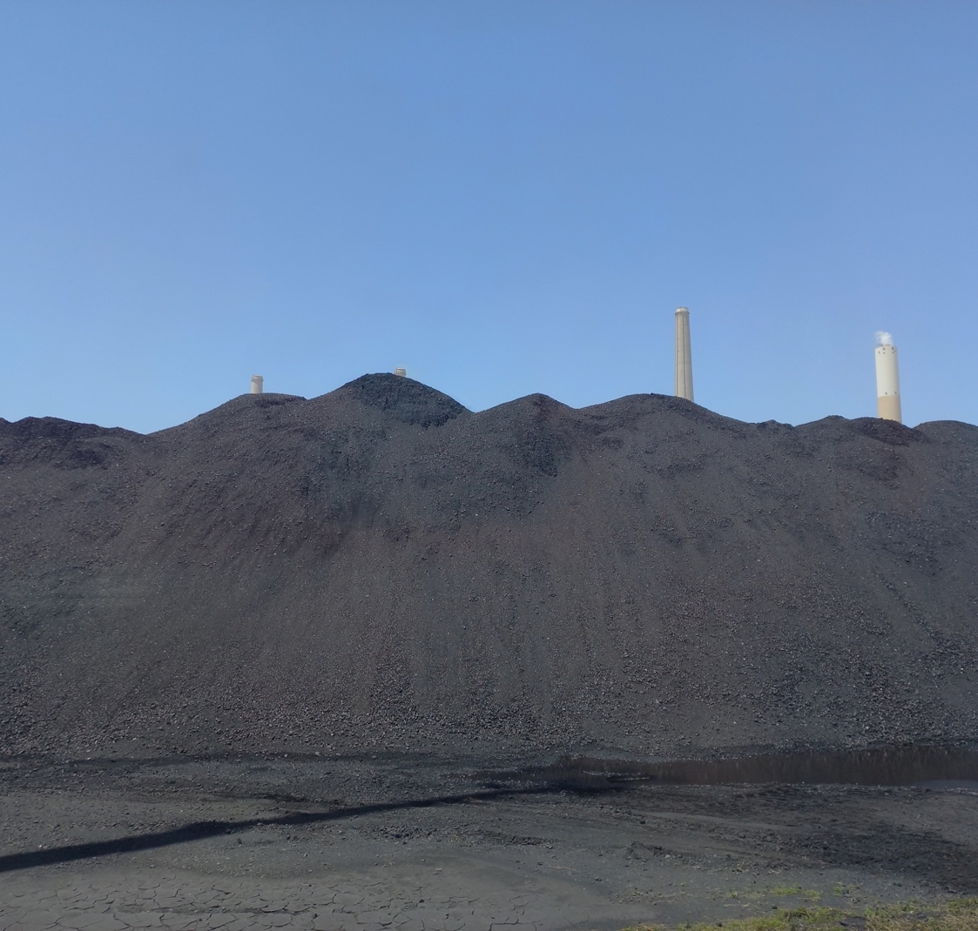

צולם על ידי צוות הביקורת, מאי 2023.



מידת תיקון עיקרי הליקויים שעלו בדוח הקודם

| **פרק הביקורת** | **הגוף המבוקר** | **הליקוי בדוח הביקורת הקודם** | **מידת תיקון הליקוי  כפי שעלה בביקורת המעקב** | | | |
| --- | --- | --- | --- | --- | --- | --- |
| **לא תוקן** | **תוקן במידה מועטה** | **תוקן במידה רבה** | **תוקן באופן מלא** |
| קביעת יעדים: אבסולוטיים לפליטות גז"ח | הממשלה, משרד האנרגייה | לא נקבעו יעדים אבסולוטיים לפליטות גז"ח |  |  |  |  |
| קביעת יעדים:  איפוס פחמני ואנרגייה מתחדשת | הממשלה, משרד האנרגייה | היעדר יעדים לאיפוס פחמני |  |  |  |  |
| קביעת יעדים:  אנרגייה מתחדשת | הממשלה, משרד האנרגייה | לא נקבעו יעדי אנרגייה מתחדשת לשנת 2050 |  |  |  |  |
| קביעת יעדים: אנרגייה מתחדשת | הממשלה, משרד האנרגייה | יעד 2030 אינו שאפתני |  |  |  |  |
| קביעת יעדים סקטוריאליים:  פסולת, בנייה וחקלאות | משרדי הג"ס, והחקלאות ומינהל התכנון | לא נקבעו יעדים לסקטור החקלאות, לסקטור הבניה ולסקטור הפסולת |  |  |  |  |
| עמידה ביעדי הפחתת פליטות גז"ח ויישומם בסקטור האנרגייה, בסקטור התחבורה ובסקטור המבנים | משרדי הג"ס, האנרגייה והתחבורה | אי-עמידה ביעדים שנקבעו |  |  |  |  |
| אנרגייה: ייצור חשמל מאנרגיות מתחדשות | משרדי הג"ס, האנרגייה, האוצר, הבריאות, ראש הממשלה, רשות מקרקעי ישראל ומינהל התכנון | אי-עמידה ביעד; ועידוד הקמת מתקני ייצור באנרגייה מתחדשת |  |  |  |  |
| אנרגייה: התייעלות באנרגייה | משרד האנרגייה | ישראל לא עמדה ביעדים שקבעה לשנת 2020 בעניין ולא אישרה את התוכנית להתייעלות באנרגייה |  |  |  |  |
| תחבורה: כימות הקשר בין ביצוע פעולות להפחתת גז"ח לבין התרומה להפחתה | משרד התחבורה | לא נעשה כימות לקשר |  |  |  |  |
| תחבורה:  תשתית טעינה לכלי רכב פרטיים חשמליים | משרדי האנרגייה, התחבורה, המשפטים, הפנים ומינהל התכנון | קיימים חסמים לתשתיות טעינה, וקיים קושי בהתקנה בבתים משותפים הנובע מסיבות משפטיות |  |  |  |  |
| מבנים וערים:  יעדים לאיפוס והתייעלות באנרגייה במבנים חדשים וקיימים | משרדי הג"ס, האנרגייה, האוצר, הבינוי והשיכון, מינהל התכנון, רשות החשמל, רשות מקרקעי ישראל ורשות המיסים | לא גובשו תוכניות ויעדים לאיפוס אנרגייה במבנים חדשים; לא נקבעו יעדים לחיוב התייעלות אנרגטית במבנים קיימים |  |  |  |  |

1. העצימות האנרגטית מחשבת את כמות האנרגייה הנדרשת במדינה לייצור יחידת תוצר.